«RoboLand 2023»

VIІI Халықаралық роботехника бағдарламалау және

инновациялық технологиялар фестиваль ережесіне қосымша

«ЛАБИРИНТ. LEVEL 1»

РОБОТТАР ЖАРЫСЫНЫҢ РЕГЛАМЕНТІ

*Қатысушылардың жасы:*Level 1: 9-12 жас.

*Команда:* 1-2 адам.

*Роботтар:*автономдық роботтар.

*Қолданылатын жабдықтар: шектеусіз*.

*Бағдарламалау тілі: шектеусіз*.

*Тапсырманың сипаттамасы:*Жарысқа қатысушылар өз бетінше жинаған автономды роботтың лабиринттің бастапқы алаңынан түрлі-түсті секцияларды белгілі бір ретпен ең аз уақыт ішінде өтуімен, содан кейін старт/финиш аймағына оралуымен өту. Секциялардың түсіне қарай тізбегі карантинге дейін 60 минут бұрын жеребе тастау арқылы таңдалады.

1. **Роботқа қойылатын талаптар**

1.1. Роботтыңдизайнындакез-келгенбөлшектерді, оныңішіндеөздігіненжасалғанбөлшектердіқолдануғаболады.

1.2. Роботтыңмаксималды габариттері (ені/ұзындығы) 250х250х250 мм.Әрекеткезінде робот рұқсатетілгенеңүлкенмөлшерденаспауыкерек.

1.3. Робот автономды болуы қажет.

1.4. Робот жарысқа жарыс өтетін күні жиналған түрде әкелінуі тиіс.

1.5. Жолданөтугеарналғанбағдарламасайыскүнісолжердежасалады. Алдын ала жазылғанбағдарламалардыпайдалануғатыйымсалынады. Алдын-ала бағдарламалық кодын даярлап қоюға, оныңішіндеблоктар мен кітапханалардыпайдалануғатыйымсалынады.

1.6. Роботтыңсалмағышектеусіз.

1.7. Роботтың корпусы жарысполигоныныңбетінеешқандайзақымкелтірмеуікерек, әйтпесе команда жарыстан шығарылып, дисквалификациялануы мүмкін.

**2.Полигонға қойылатын талаптар**

2.1. Алаң жиектерден тұрады, ішкі өлшемі 1200×2400 мм.

2.2. Лабиринт өлшемі 300×300 мм екі түрлі секциядан тұрады: қабырғасы бар және қабырғасы жоқ. Лабиринттің барлық конструкциясы ЛДСП-жан жасалған, түсі-ақ, қалыңдығы-16 мм.

2.3. Лабиринт қабырғасының биіктігі - 150 мм және қалыңдығы - 16 мм құрайды.

2.4. №1 қосымшада полигонның әр секциясына сипаттама берілген.

**3. Жарыстыөткізуережелері**

3.1. Жарыс екі турдан өтеді. Әр команда екі турда бір әрекеттен қолданады. Бірінші әрекеттен кейін команда роботты барлық қатысушылардың сынағы аяқталғанға дейін карантинге жібереді. Екінші әрекетке дайындалу үшін 30 минут беріледі. Көпбұрыштың конфигурациясы іс-шара күні анықталады және күні бойы өзгеріссіз қалады.

3.2. Команданың бағдарламасын құру үшін 1 сағат беріледі.

3.3. Жарыс басталар алдында барлық қатысушылар роботтарды қол жетпейтін аймаққа (карантинге) тапсырады. Егер тексеру кезінде роботтың дизайнында бұзушылық табылса, онда төреші бұзушылықты жоюға 3 минут уақыт береді.

3.4. Жарыс кезінде қатысушылар роботтарды тек карантин аймағынан және тек төрешінің бұйрығымен ала алады.

3.5. Тапсырманы орындаудың максималды уақыты - 3 мин.

3.6. Команда жарыстытөрешінің сигналы бойыншабастайды.Сонымен қатар, Робот толығымен «Старт/финиш»бастапқы аймағында орналасуы керек. Төреші командасынан кейін операторлардың бірі роботты іске қосады.

3.7. Әрекет басталғаннан кейін робот төреші көрсеткен тәртіппен түрлі-түсті аймақтарға барып, «Старт/финиш» аймағына оралуы керек.

3.8. Әрекеттің аяқталуы келесі жағдайлардың бірінде жазылады:

3.8.1. Робот «Старт/финиш» аймағына оралған кезде.

3.8.2. Әрекет басталғаннан 3 минуттан кейін.

3.8.3. Қатысушы «ТОҚТА» сөзін айту арқылы әрекетті мерзімінен бұрын тоқтатты.

3.8.4. Қатысушы роботқа қол тигізді.

3.8.5. Егер робот жарысты жалғастыра алмаса және/немесе қозғалыс белсенділігін жоғалтса, 5 секунд жұмыс істейді (төреші анықтайды).

3.8.6. Робот полигон қабырғаларының бірін өтуге тырысқанда.

**4. Ұпайларды есептеужәне жеңімпаздарды анықтау**

4.1. Еңкөпұпайжинаған команда жеңімпаздептанылады.

4.2. Есепкееңкөпұпайсаныменәрекеталынады.

4.3. Егеркомандаларбірдейұпайжинаса, ондатапсырманыорындауға аз уақытжұмсаған команда жеңімпаздепжарияланады.

4.4. Егерроботтыңпроекциясытолығымен секция аймағындаболса, Робот 1 секундқатоқтап, дыбыстық сигнал шығарса, түрлі түстісекцияғаөтуіесептеледі.

4.5. Егерроботтыңпроекциясытолығыменмәреаймағындаболсажәне робот өздігінентоқтаса, мәреесептеледі.

4.6. Ұпайларды есептеу:

| **Критерийлер** | **Ұпай** |
| --- | --- |
| Робот жеребебойыншаберілгенреттікнөміргесәйкестүрлі-түстісекцияғае барды (әр секция үшін) | 10 |
| Робот жеребебойыншаберілгенреттікнөміргесәйкестүрлі-түстісекцияғабарған жоқ (әр секция үшін) | 5 |
| Робот «Старт/Финиш» аумағынап оралды (финиш алдыңғыұпайларүшіннөлдікемесұпайларменесептеледі) | 15 |

4.7. Ұпайларды санау үлгісі:

| **Реттік нөмірі** | **Жеребе реті** | **Турдың нәтижелері** | **Ұпайды есептеу** |
| --- | --- | --- | --- |
| 1 | Қызыл | Қызыл | 10 |
| 2 | Жасыл | Сары | 5 |
| 3 | Көк | Көк | 10 |
| 4 | Сары | Жасыл | 5 |
| - | Финиш | Финиш | 15 |
| **Барлығы** | | | 45 |

**5. Іріктеу кезеңін жүргізу барысында рұқсат берілген жеңілдіктер**

Үлкен өлшемді роботтарға шектеу жоқ.

*№1 қосымша*

**Полигон сипаттамасы**

1. Белгілердің лабиринткеорналасу үлгісі.

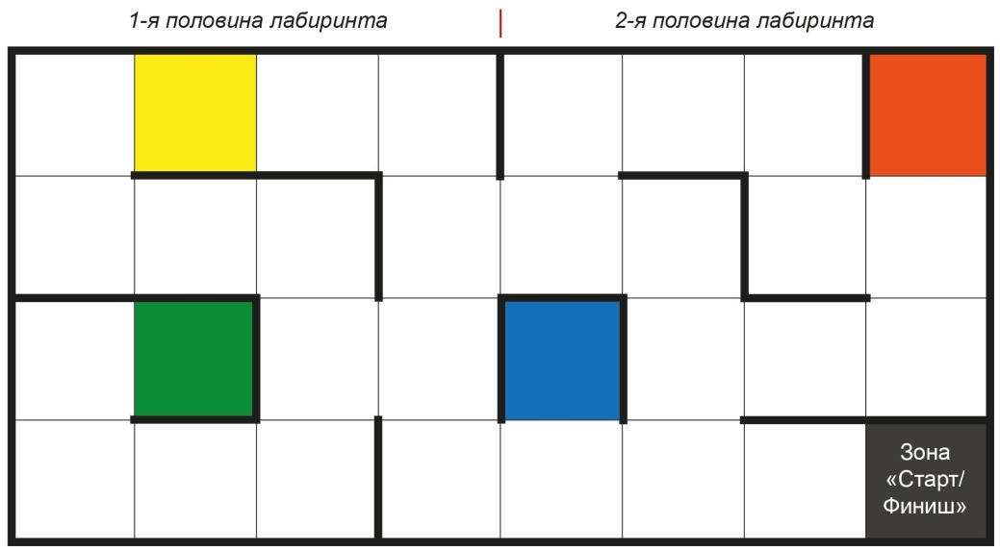

1 сурет. **Полигонныңмүмкінконфигурациясыныңүлгісі**

* 1. 2. Полигонның пішіні.

| **№** | **Атауы** | **Материал** | **Түрі** | **Өлшемі** | | **Саны** | |
| --- | --- | --- | --- | --- | --- | --- | --- |
| 1. | Негізгі алаң | ЛДСП | Ақ | | 2440×1220 мм | | 1 дана | |
| 2. | Алаң жиегі, ұзын | ЛДСП | Ақ | | 2440×150×16 мм | | 2 дана | |
| 3. | Алаң жиегі, қысқа | ЛДСП | Ақ | | 1188×150×16 мм | | 2 дана | |
| 4. | Қабырғамен секция | ЛДСП | Ақ | | 300×300×150 мм Қалыңдығы – 16 мм | | 22 дана | |
| 5. | Қапбырғасыз секция | ЛДСП | Ақ | | 300×300 Қалыңдығы – 16 мм | | 8 дана | |
| 6. | Секция «Базалық лагерь» | ЛДСП, өздігінен жабысатын пленка | Ақ, жасыл | | 300×300×150 мм Қалыңдығы – 16 мм | | 1 дана | |
| 7. | Соңғы секция | ЛДСП, өздігінен жабысатын пленка | Ақ, қызыл | | 300×300×150 мм Қалыңдығы – 16 мм | | 1 дана | |

1. Полигонныңішкіөлшемі-бүйірлеріменшектелген 1200×2400 мм алаң.
2. 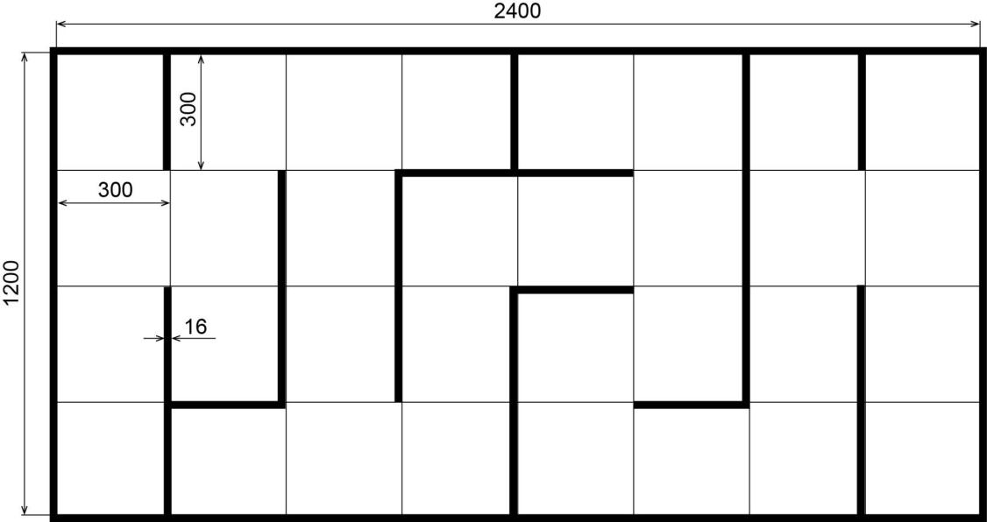

**2 сурет. Полигонның ішкі өлшемі**

4. Лабиринт траекториясысәйкесінше 300=300=150 мм және 300=300 мм өлшемдері бар екі қосжәнежалғызсекциялардан тұрады.

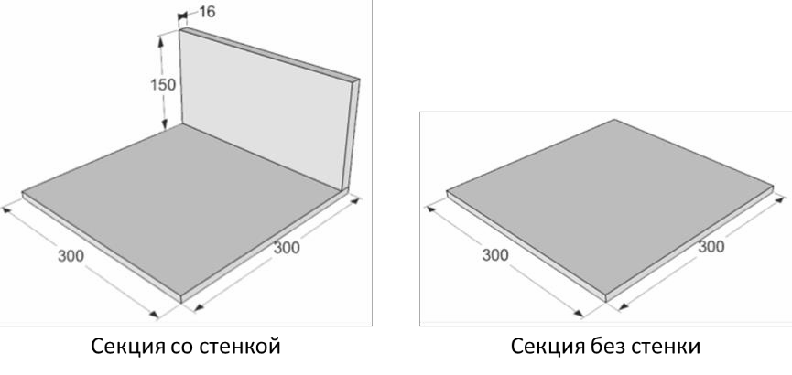

* 1. **3 сурет. Екі және бір секциялы полигон**

1. Старт және финиш алаңы («Базалық лагерь») қара түспен белгіленеді.

*№2 қосымша*

**Төрешілерге нұсқаулық**

1. Әрекеткедайындықкезіндебағдарламалықжасақтамабланкілерініңқолданылуынбақылауүшінжеке төрешікөмекшісінтағайындаңыз.

2. Төрешілер штабы полигон конфигурациясының 3 нұсқасынжәнетүрлі-түстібелгілерге бару тәртібіндайындайды.

3. Жарыскүнідайындалғаннұсқалардыңбірікездейсоқтаңдалады.

*№3 қосымша*

**Ұйымдастырушыларға нұсқаулық**

1. Әркомандағажұмысорныберіледі (үстел, 2 орындық).

2. Алаңкөрермендерүшінқолжетімдіорынғақойылады.

3. Команда жетекшілері жарысқажіберілмейді.